　《高平市2018年公开引进高素质专业化人才岗位名额及专业要求一览表》  
(共计160个，其中全额120个，差额40个）  
　　　　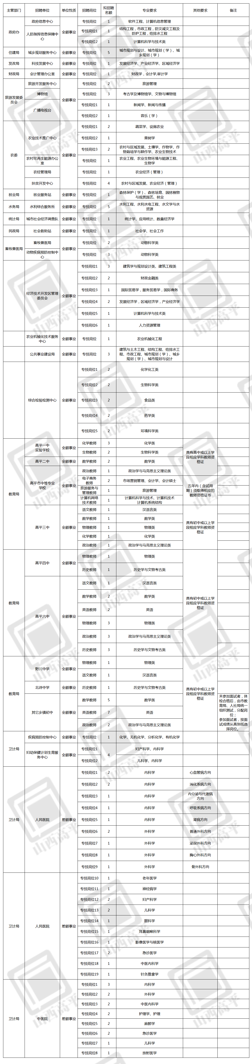

　　《高平市2018年公开引进高素质专业化人才乡镇初中岗位分配一览表》

